Základní škola a Mateřská škola Petrovice, okres Ústí nad Labem,
příspěvková organizace
Č.j. ŠP 97/2017
ŠKOLNÍ VZDĚLÁVACÍ
PROGRAM
PRO PŘEDŠKOLNÍ VZDĚLÁVÁNÍ
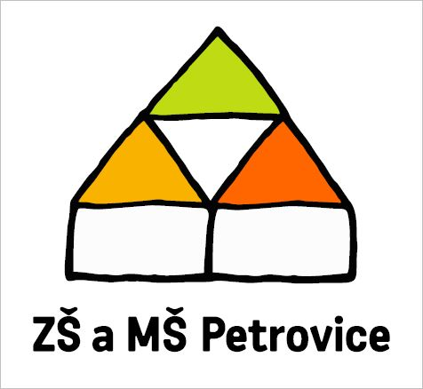
MEZI BROUČKY

K NAHLÉDNUTÍ V KANCELÁŘI MATEŘSKÉ ŠKOLY A V ŘEDITELNĚ ZÁKLADNÍ ŠKOLY

